LLLH小组集成

2016/12/11

client：

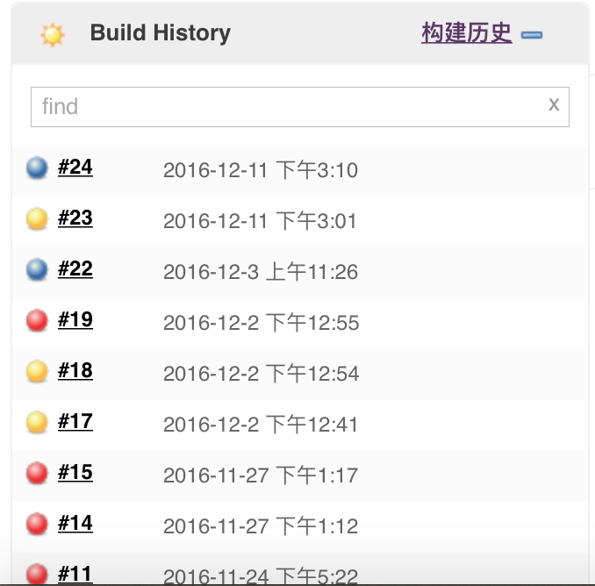

图1

server：

在一台机子上结果时success（见图3），但前面时红色的（见图2）？然后在另一台机子上构建，success，前面时蓝色的图标，见图4

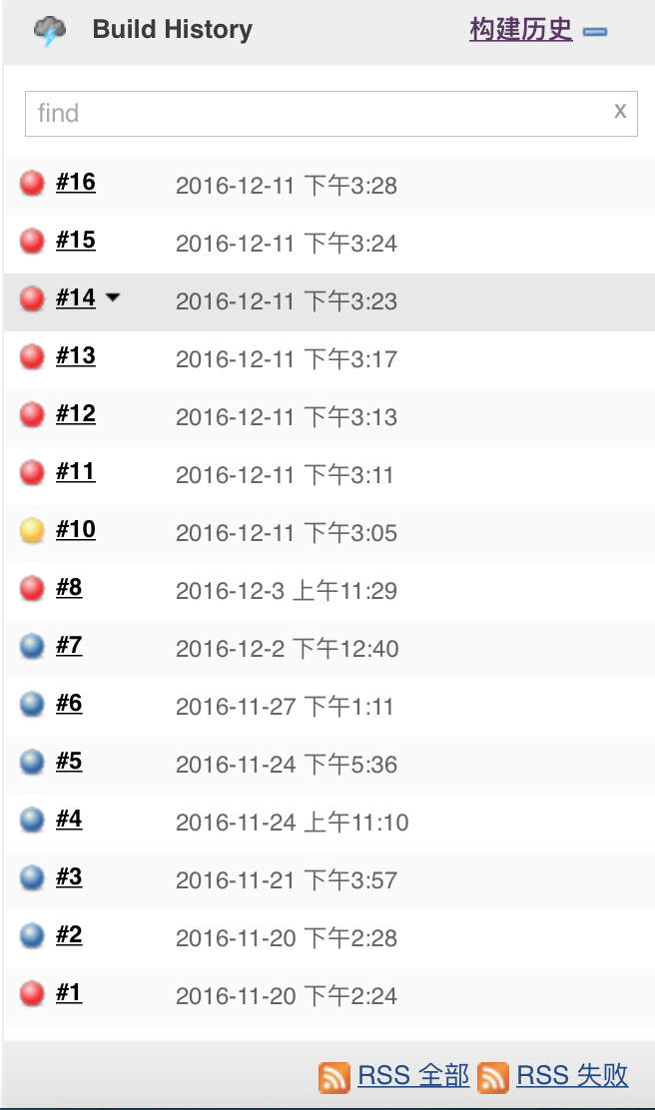

图2

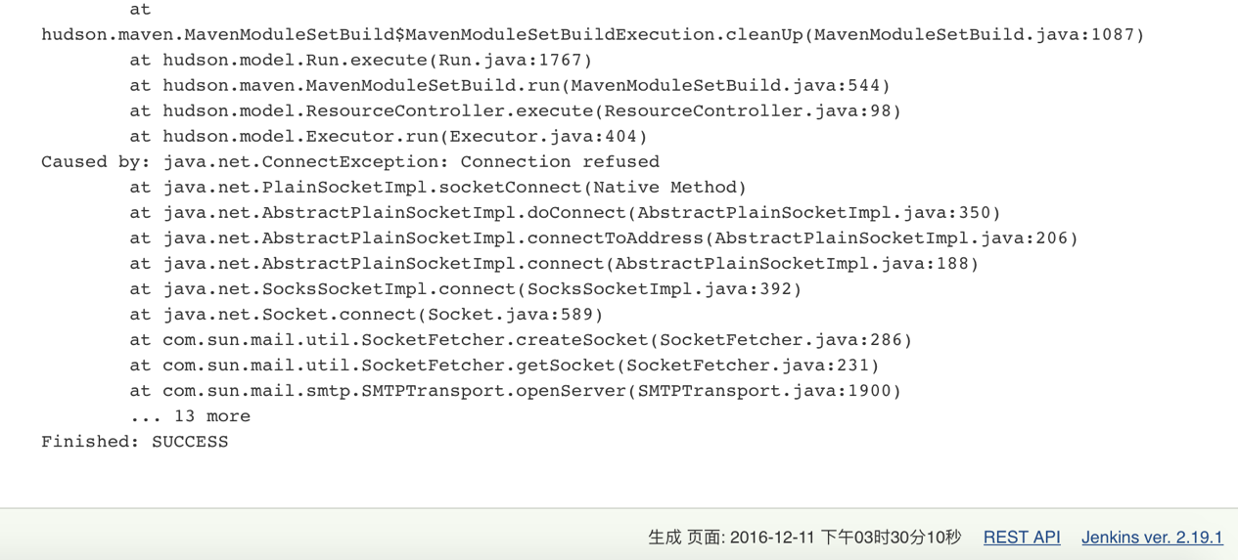

图3

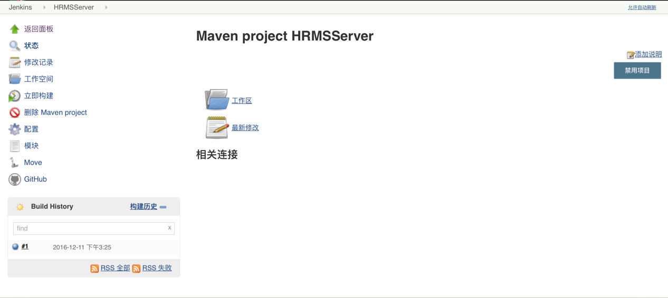

图4